**Rapport TP N°3**

(Master 1 – IL)

b14d35

***Question 01 :***

SELECT * FROM DICT ;

SELECT COUNT(*) FROM DICT;



DESC DICT ;

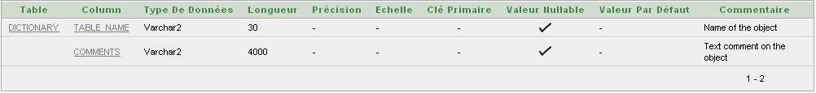

***Question 02 :***

DESC ALL_TAB_COLUMNS;

«Le rôle c'est d'afficher les informations sur tous les attributs des tables de tous les utilisateurs »

DESC USER_USERS;

« Le rôle c'est d'afficher toutes les informations du compte connecté »

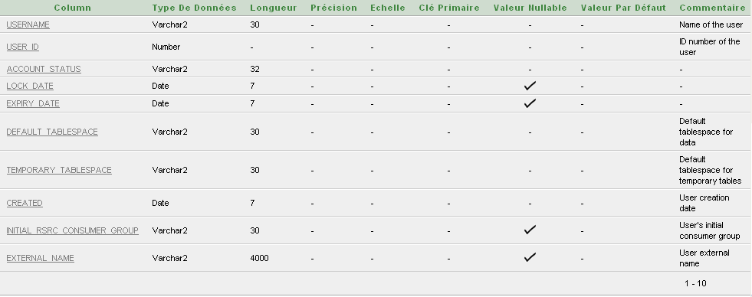

DESC ALL_CONSTRAINTS;

« Le rôle c'est d'afficher toutes les contraintes des utilisateurs »

DESC USER_TAB_PRIVS;

« Le rôle c'est d'afficher les droits d’accès de l’utilisateur sur les tables »

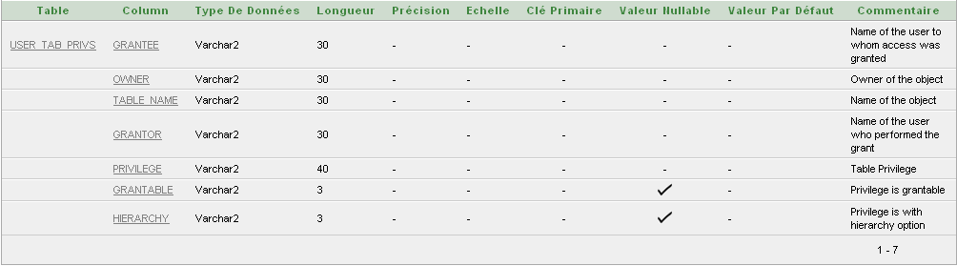

***Question 03 :***

SELECT USERNAME FROM USER_USERS;



***Question 04 :***

DESC ALL_TAB_COLUMNS;

SELECT * FROM ALL_TAB_COLUMNS;

SELECT COUNT(*) FROM ALL_TAB_COLUMNS; /*45667*/

DESC USER_TAB_COLUMNS;

SELECT * FROM USER_TAB_COLUMNS;

SELECT COUNT(*) FROM USER_TAB_COLUMNS; /*1439*/

SELECT COUNT(*) FROM ALL_TAB_COLUMNS WHERE OWNER=(SELECT USERNAME FROM USER_USERS); /*1439*/

« En exécutant ces différentes instructions on constate que USER_TAB_COLUMNS est seulement pour l’utilisateur courant, mais ALL_TAB_COLUMNS c’est pour tous les utilisateurs »

***Question 05 :***

SELECT TABLE_NAME FROM ALL_TABLES WHERE OWNER='DBAHOPITAL';

SELECT TABLE_NAME, TABLESPACE_NAME, SAMPLE_SIZE FROM ALL_TABLES WHERE OWNER='DBAHOPITAL';

***Question 06 :***

SELECT TABLE_NAME FROM ALL_TABLES WHERE OWNER='SYSTEM';

SELECT TABLE_NAME FROM ALL_TABLES WHERE OWNER='DBAHOPITAL';

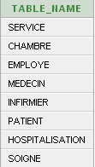

***Question 07 :***

SELECT * FROM USER_TAB_COLUMNS WHERE TABLE_NAME='PATIENT';

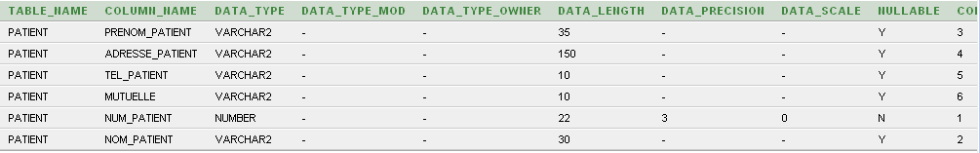

SELECT * FROM USER_TAB_COLUMNS WHERE TABLE_NAME='HOSPITALISATION';

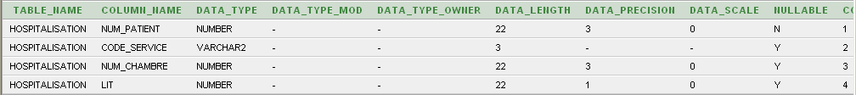

***Question 08 :***

SELECT * FROM ALL_CONSTRAINTS WHERE TABLE_NAME='HOSPITALISATION' AND CONSTRAINT_TYPE='R';



***Question 09 :***

SELECT * FROM USER_CONSTRAINTS;

« Les informations qui le caractérise : Nom, type, table d’accueil, statut, propriétaire… »

***Question 10 :***

SELECT * FROM USER_TAB_COLUMNS WHERE TABLE_NAME='HOSPITALISATION';

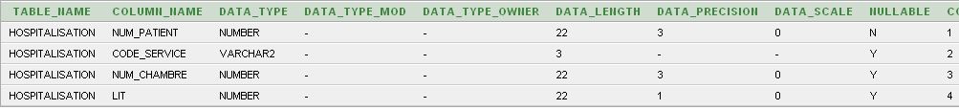

SELECT * FROM USER_CONSTRAINTS WHERE TABLE_NAME='HOSPITALISATION';

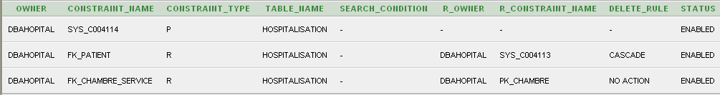

SELECT * FROM USER_INDEXES WHERE TABLE_NAME='HOSPITALISATION';



***Question 11 :***

SELECT * FROM USER_TAB_PRIVS;



SELECT * FROM SESSION_PRIVS;

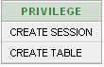

***Question 12 :***

SELECT * FROM SESSION_ROLES;



***Question 13 :***

SELECT * FROM USER_OBJECTS;



***Question 14 :***

SELECT OWNER FROM ALL_TABLES WHERE TABLE_NAME='HOSPITALISATION';



***Question 15 :***

SELECT BYTES/1024 AS TAILLE_EN_KO FROM USER_EXTENTS WHERE SEGMENT_NAME='HOSPITALISATION';



***Question 16 :***

SELECT TABLESPACE_NAME, BLOCK_SIZE, CONTENTS, LOGGING FROM DBA_TABLESPACES WHERE TABLESPACE_NAME LIKE 'HOSPITAL%';

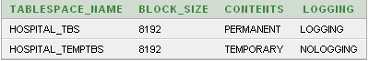

SELECT * FROM ALL_USERS WHERE USERNAME='DBAHOPITAL';



SELECT GRANTEE, OWNER, TABLE_NAME, PRIVILEGE, GRANTABLE FROM USER_TAB_PRIVS;

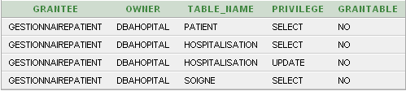

« La vérification des tables et des contraintes s’est faites dans les questions précédentes. »